Temat:

Wyliczanie przyspieszenia Ziemskiego za pomocą wahadła matematycznego z przyjętym błędem.

Wstęp teoretyczny:

Jedyny wzór który będę używał to:

$$T=2π\sqrt{\frac{l}{g}}$$

Gdzie $T$ ma przyjęty błąd 𝛿 $T$ = 0.1, reszta jest z góry podana. Używane $π$ ma dokładność 9-tej liczby po przecinku.  
Z przekształconego wzoru będę liczył $g$:

$$g=\frac{4π^{2}l}{T^{2}}$$

Wahadło będzie zawieszane na sznurku o długości $l$ (wliczając wahadło) i puszczane z kata mniejszego niż 30˚ ($\frac{π}{6}$) od sufitu, i odliczone będzie 10 okresów. Potem podzielone przez 10 aby uzyskać $T$. Po przeliczeniu i dodaniu błędów uzyskujemy $g$ z 𝛿 $g$. Próby będą powtarzane dla $l$ = {0.5, 0.6, 0.7, 0.8, 0.9, 1} [m]

Spis rzeczy:

- butelka nestea 250ml (wypełniona do pełna wodą)  
- nierozciągalny sznurek 2m  
- SpeedCubing timer do mierzenia dokładnego czasu

Przebieg:

Pomiary dokonane bez przeszkód

Pomiary:

(wszystkie liczby to podstawowe jednostki układu SI)

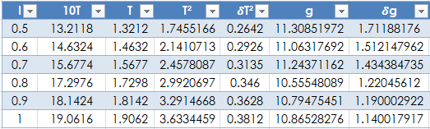

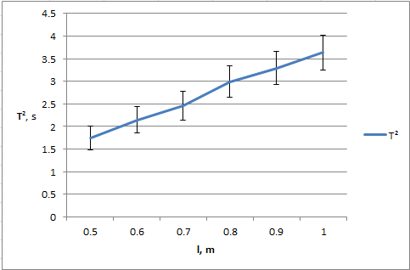

Obliczenia z bledem:

$g=\frac{\left(4π^{2}l±0\right)}{{\left(T±0.1\right)}^{2}}$

Czyli

$$Δg=\left(2\frac{0.1}{T}+0\right)⋅100\%$$

Czyli

$$δg=\frac{Δg}{100}g$$

Kończąc

$δg=\frac{g}{5T}$

Podsumowanie:

Dla każdego $l$, $Δg$ mieściło się w przedziale <20% i $g$ z bledem zawierał przyjętą poprawną odpowiedz 9.81 $\frac{m}{s^{2}}$ czyli eksperyment udany.

Wydaje mi się ze eksperyment pomimo wielu niedokładności które można by poprawić (liczenie dodatkowych oporów, puszczanie zawsze z dokładnie takiego samego kąta czy też dokładniejsze wahadło) uzyskał wyniki bliskie rzeczywistości.